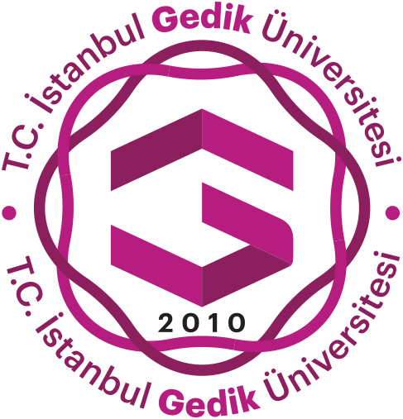

Prof. Dr. Mehmet KURBAN
Sayın Dekanım,

İstanbul Gedik Üniversitesi ve Gedik Eğitim Vakfı olarak her zaman öğrencilerimizi desteklemeyi ve geliştirmeyi amaçladık. Bu çerçevede üniversitenizde mühendislik alanında eğitim alan bütün öğrencilerinize özellikle de İnşaat Mühendisliği, Makine Mühendisliği, Metalurji ve Malzeme Mühendisliği’nde eğitim gören öğrencilerinize Türkiye’ye Gedik Eğitim Vakfı tarafından getirilen ve sadece 3 kurumdan eğitim ve diploma alınabilen Uluslararası Kaynak Mühendisliğimiz hakkında bilgi vermek ve onları desteklemek isteriz. Uluslararası Kaynak Mühendisliği diploması Dünya’da 180 ülkede geçerli ve 4,5 aylık bir süreçte alanında uzman kişiler tarafından verilen bir eğitimle Gedik Eğitim Vakfı tarafından sağlanmaktadır.

Uluslararası Kaynak Mühendisliği’ni merak eden ve bu alanla ilgili bilgi almak isteyen öğrencilerinizle zoom toplantısı üzerinden bizleri buluşturma konusunda desteklerinizi bekleriz. İstanbul Gedik Üniversitesi Rektörü Prof. Dr. Nihat AKKUŞ ve Gedik Eğitim Vakfı Uluslararası Kaynak Mühendisi Ramazan ASLAN tarafından gerçekleştirilecek bu toplantılarda öğrenciler;

Nasıl Uluslararası Kaynak Mühendisi olunur ?
Uluslararası Kaynak Mühendisliği eğitimine katılım şartları nelerdir ?
Uluslararası Kaynak Mühendisliği’nin geleceği ve avantajları nedir ?
Çalışma alanları nelerdir ?
Gedik Eğitim Vakfı’ndan bu eğitimi almanın ayrıcalıkları nelerdir ?

Gibi soruların cevaplarını bulacak ve öğrencilere 4,5 aylık bir süreçte yeni bir iş kapısı aralayacaktır. İlk toplantımız 19 Mayıs’ta saat:14.00’te yapılacak olup toplantı bilgilerini içeren afiş ve Uluslararası Kaynak Mühendisliği afişimiz ekte yer almaktadır.

Konuyla ilgili geri dönüşlerinizi bekler, iyi günler dileriz.

Saygılarımla…

Oktay ÖZÇELİK
İstanbul Gedik Üniversitesi
Kurumsal İlt. ve Tan. D. B.
Tanıtım Sorumlusu

